2014年湖北黄冈市中考模拟试题思想品德试卷
 
一、选择题（每小题2分，共20分）
1.歌手王铮亮自弹自唱的《时间都去哪儿了》：记忆中的小脚丫，肉嘟嘟的小嘴巴，一生把爱交给他，只为那一声爸妈。时间都去哪儿了？还没好好感受年轻就老了，生儿养女一辈子，满脑都是孩子哭了笑了……这首歌词启示我们：
①父母为子女付出了很多，理应得到爱的回报 ②我们做子女的一定要尊敬、侍奉和赡养父母 ③我们孝敬父母最重要的是敬重和爱戴父母 ④我们孝敬父母就是一定要顺从父母
A.①②③④ B.①②③ C.②③④ D.①②④
2. 两会【热词】 “失信者黑名单” 代表委员们认为，建立“失信者黑名单”举措是加强社会诚信体系建设的强有力措施，对失信行为“出重拳、下猛药”，必将让失信行为无处藏身，使失信者寸步难行。“失信者黑名单”说明了
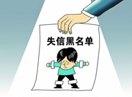
①不讲诚信的人无法在社会上立足 ②不讲诚信是违法行为，应受到法律的严厉制裁 ③诚信是社会主义核心价值观的重要内容，我们必须讲诚信 ④我们要自觉营造诚信的社会氛围，自觉履行讲诚信的社会责任，做一个负责人的人
A.①②③④ B.①②③ C.②③④ D.①③④
3.在十八届三中全会公报中，“公平”是出现频率较高的词汇之一。这个决策部署全面深化改革若干重大问题的会议，之所以频频强调公平，是因为
①公平是社会稳定的天平 ② 公平是相对的，要受社会条件的制约 ③有了公平就能解决所有的社会矛盾 ④公平有利于社会持续发展
A.①②③④ B.①②④ C.①④ D.①②
4．下列不能反映下图漫画给我们的启示的是
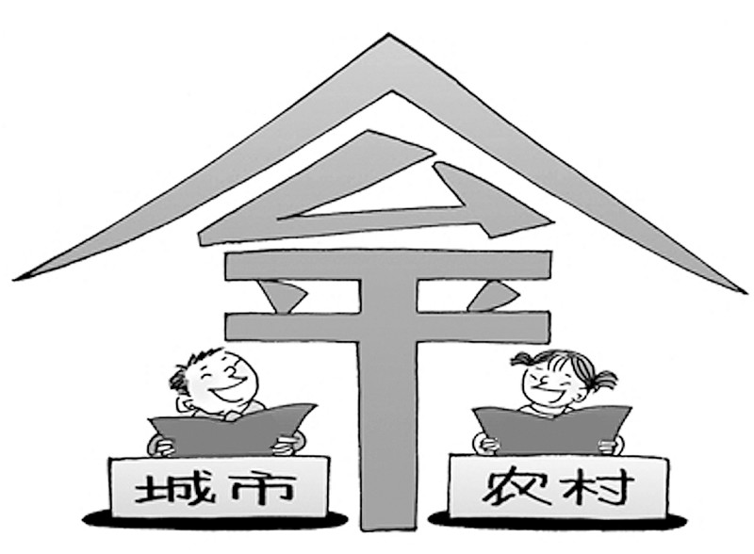
A.国家保障公民受教育权利的实现
B.我们青少年要珍惜受教育权利，努力学习
C.教育公平能促进社会稳定发展
D.教育公平了，社会就公平了。
5. “中国梦”是教育、医疗、养老等社会事业不断改善的“民生梦”，是强国富民、改善环境的“小康梦”。最近五六年的两会上，除了经济方面的话题，食品安全问题、住房问题、看病问题、就业问题、养老问题等也是老百姓的聚焦所在。上述材料反映了我国现阶段的主要矛盾是
A.经济增长和科技落后的矛盾
B.广大人民群众同少数破坏社会主义建设的敌对分子之间的矛盾
C.人民日益增长的物质文化生活需要同落后的社会生产之间的矛盾
D.经济发展同环境保护之间的矛盾
6. 2013年12月2日1时30分，嫦娥三号探测器成功发射。2013年12月14日21时11分，嫦娥三号探测器在月球表面成功着陆，标志我国成为世界上第三个实现地外天体软着陆的国家。2013年12月15日晚，嫦娥三号着陆器和巡视器顺利完成互拍，标志我国探月二期工程取得圆满成功。这一成就取得的原因有
①我国实施科教兴国战略和人才强国战略 ②根本原因是开辟了中国特色社会主义道路，形成了中国特色社会主义理论体系，确立了中国特色社会主义制度 ③实施了可持续发展战略 ④发扬了艰苦奋斗精神
A.①②③④ B.①② C.①②④ D.①③④
7. 2013年11月23日，中华人民共和国国防部发表声明宣布根据《中华人民共和国国防法》、《中华人民共和国民用航空法》和《中华人民共和国飞行基本规则》划设东海防空识别区。东海防空识别区涵盖了钓鱼岛区域等中国东海空域。下列关于中国划分东海防空识别区说法正确的是：
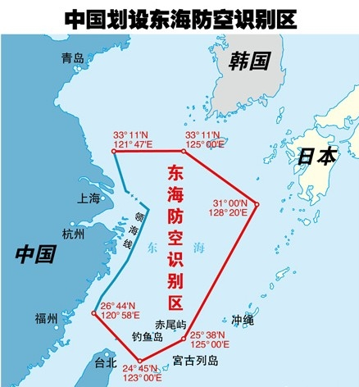
①使得中国在维护自己国家安全方面有法可依，有据可凭 ②中国就可以理直气壮地在我们的防空识别区里对可能危害中国领空和领土主权和国家安全的航空器预以果断的“防御性紧应对措施” ③中国划定东海防空识别区，遵从了本国的法律以及国家惯例，是中国的正常国防行为，也是中国加强防控领域建设，保卫国家安全的正义之举 ④我们马上就可以解决钓鱼岛问题
A.①②③④ B.①②③ C.②③④ D.③④
8.右图漫画中的举措
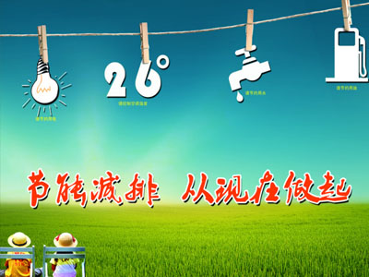
①是解决现阶段我国社会主要矛盾的根本措施 ②是对科学发展观的贯彻落实，符合科教兴国战略 ③有利于构建和谐社会，实现中华民族的伟大复兴 ④有利于保护地球，符合生态文明理念
A.①②③④ B.②③④ C.③④ D. ②④
9. 在2013年暑假，汉字听写类节目《中国汉字听写大会》和《汉字英雄》惊艳电视屏幕。尤其是，央视科教频道制作的《中国汉字听写大会》首播之后，不仅登顶微博热门话题榜，还从央视十套“逆袭”进驻央视一套播出。今年春节期间，中央电视台播出的家风系列报道，引起社会广泛共鸣和好评。浙江绍兴开展了优秀家训家风故事评选活动。上述活动的开展
A.有利于传承中华文化，弘扬中华民族的传统美德，建设社会主义的精神文明
B.传承中华文化和中华民族的传统美德要作为当前的工作中心。
C.让汉字成为世界最优秀的语言，
D.传承中华民族的传统美德就是要传承优秀家训家风
10. 2013年7月6日，中国商务部部长高虎城和瑞士联邦委员兼经济部长约翰·施奈德-阿曼在北京正式签署中瑞自贸协定。这是中国与欧洲大陆国家签署的首个全面自贸协定，涵盖传统贸易、服务、金融、知识产权等多个领域。中瑞自贸协定是一个全面的、高水平的和互利互惠的协定，是两国共同反对贸易保护主义的具体行动，将对两国经贸合作以及全球经济发展产生“双赢”乃至“多赢”的积极效果。中瑞自贸协定的签署体现了
A. 独立自主，自力更生始终是我们发展的根本基点
B．我们毫不动摇的坚持对外开放的基本国策
C.我们只对发达国家实行对外开放
D.实行对外开放一定会“双赢”和“多赢”的

二、非选择题（共25分）
11.【舌尖上的安全】
材料一 2014两会民生热词
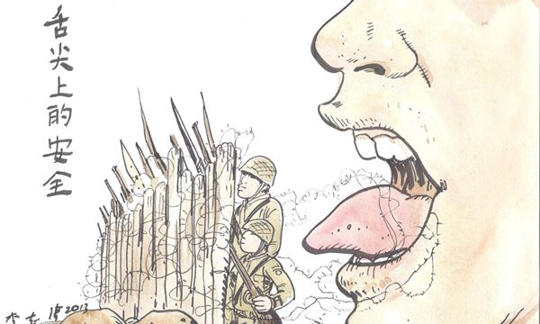
【热词1】 三个“最严”保“舌尖上的安全” 。政府工作报告提出，严守法规和标准，用最严格的监管、最严厉的处罚、最严肃的问责，坚决治理餐桌上的污染，切实保障“舌尖上安全”
材料二 2014年央视315晚会在北京举行，晚会主题为“让消费者更有尊严”。《食品安全法》已被列入全国人大常委会的五年立法规划。
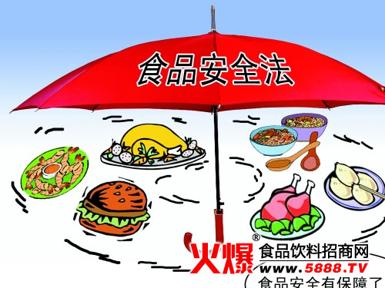
食品安全时刻牵动着国人的心，从“大头娃娃”到“三鹿事件”，再到“地沟油”、“毒豆芽”、“毒奶粉”等等，人民群众对“毒食品”痛恨至极。而一些黑心商人、不法之徒为了牟一己之利，置人民利益于不顾，造假制假、销售问题食品，让人民群众遭受人身、财产重大损失。向餐桌污染宣战，用严格监管、严厉惩罚、严肃问责打好“舌尖上的安全”保卫战。
结合上述材料回答下列问题：（8分）
（1）三个“最严”保“舌尖上的安全”保护的是什么权利？（2分）
（2）三个“最严”保“舌尖上的安全”说明了公民权利最重要、最有效的保障是什么？（2分）
（3）政府工作报告提出，严守法规和标准，用最严格的监管、最严厉的处罚、最严肃的问责，坚决治理餐桌上的污染，切实保障“舌尖上安全”。我们消费者又该怎样保护自己“舌尖上的安全”？（4分）

12. 【社会主义核心价值体系】
材料一 一个国家的强盛，离不开精神的支撑；一个民族的进步，有赖于文明的成长。历史证明，一个国家和民族，贫弱落后固然可怕，但更可怕的是精神空虚。失去了理想信仰，内心没有约束，行为没有顾忌，再多的外部要求，也会“法令滋彰，盗贼多有”；丢失了主导价值，没有了明确准则，冲破了道德底线，再丰裕的物质生活，也难免“金玉其外，败絮其中”。
材料二 2014年2月24日，习近平在中共中央政治局第十三次集体学习时强调，把培育和弘扬社会主义核心价值观作为凝魂聚气、强基固本的基础工程，继承和发扬中华优秀传统文化和传统美德，广泛开展社会主义核心价值观宣传教育，积极引导人们讲道德、尊道德、守道德，追求高尚的道德理想，不断夯实中国特色社会主义的思想道德基础。
他指出，核心价值观是文化软实力的灵魂、文化软实力建设的重点。这是决定文化性质和方向的最深层次要素。一个国家的文化软实力，从根本上说，取决于其核心价值观的生命力、凝聚力、感召力。培育和弘扬核心价值观，有效整合社会意识，是社会系统得以正常运转、社会秩序得以有效维护的重要途径，也是国家治理体系和治理能力的重要方面。历史和现实都表明，构建具有强大感召力的核心价值观，关系社会和谐稳定，关系国家长治久安。
阅读材料回答下列问题：（9分）
（1）材料一启示我们应加强什么建设？（2分）
（2）材料二中 “把培育和弘扬社会主义核心价值观作为凝魂聚气、强基固本的基础工程”为什么这么说？（4分）
（3）结合材料谈谈怎样进行文化软实力建设？（3分）

13. 【十八届三中全会】
材料 十八届三中全会指出，要紧紧围绕使市场在资源配置中起决定性作用深化经济体制改革，坚持和完善基本经济制度，加快完善现代市场体系、宏观调控体系、开放型经济体系，加快转变经济发展方式，加快建设创新型国家，推动经济更有效率、更加公平、更可持续发展；紧紧围绕坚持党的领导、人民当家作主、依法治国有机统一深化政治体制改革，加快推进社会主义民主政治制度化、规范化、程序化，建设社会主义法治国家，发展更加广泛、更加充分、更加健全的人民民主；紧紧围绕建设社会主义核心价值体系、社会主义文化强国深化文化体制改革，加快完善文化管理体制和文化生产经营机制，建立健全现代公共文化服务体系、现代文化市场体系，推动社会主义文化大发展大繁荣；紧紧围绕更好保障和改善民生、促进社会公平正义深化社会体制改革，改革收入分配制度，促进共同富裕，推进社会领域制度创新，推进基本公共服务均等化，加快形成科学有效的社会治理体制，确保社会既充满活力又和谐有序；紧紧围绕建设美丽中国深化生态文明体制改革，加快建立生态文明制度，健全国土空间开发、资源节约利用、生态环境保护的体制机制，推动形成人与自然和谐发展现代化建设新格局；紧紧围绕提高科学执政、民主执政、依法执政水平深化党的建设制度改革，加强民主集中制建设，完善党的领导体制和执政方式，保持党的先进性和纯洁性，为改革开放和社会主义现代化建设提供坚强政治保证。
结合材料运用所学知识，谈谈上述材料体现了教材中的那些观点？（10分,5个观点拿满分）

答案：
题号 | 1 | 2 | 3 | 4 | 5 | 6 | 7 | 8 | 9 | 10
答案 | B | D | C | D | C | C | B | C | A | B
11.(1)生命健康权；消费者的（安全权、知情权、公平交易权）合法权益。（2）法律保障。（3）①掌握有关消费的常识和消费者保护的知识，增强自我保护意识。 ②在交易过程中，运用所掌握的知识，不给不法经营者以可乘之机，避免侵权行为的发生。③侵权行为发生后，勇敢的拿起法律武器，维护自身权利，也使不法经营者显露原形，受到惩治。④发现不法经营者要及时举报。
12.（1）加强精神文明建设（或加强先进文化建设或加强思想道德建设）。（2）①社会主义核心价值体系是兴国之魂，是社会主义意识形态的本质体现。②发展中国特色社会主义文化，必须加强社会主义核心价值体系建设，用社会主义核心价值体系引领社会思潮、凝聚社会共识。（3）①坚持马克思列宁主义、毛泽东思想和中国特色社会主义理论体系在意识形态领域的指导地位。②加强社会主义核心价值体系建设。③加强思想道德建设，建立与社会主义市场经济相适应，与社会主义法律规范相协调，与中华民族传统美德相承接的社会主义思想道德体系。④开展形式多样的精神文明创建活动，提高公民的思想道德素质和科学文化素质。⑤加强教育科学文化建设，提高公民的综合素质。
13.①改革开放是强国之路，使我们党、我们国家发展进步的活力源泉。②创新是一个国家和民族发展的不竭动力，也是一个现代人应该具备的素质，科技创新越来越成为综合国力竞争的决定性因素。③面对我国人口、资源、环境方面的基本国情，在社会主义现代化建设的全过程必须实施可持续发展战略，努力把我国建设成为资源节约型、环境友好型社会，促进人与自然的协调，推动整个社会走生产发展、生活富裕、生态良好的文明发展道路，推动生态文明建设。④我国是人民当家作主的法治国家，一切权利属于人民。⑤共同富裕是社会主义的根本原则。⑥社会主义核心价值体系是兴国之魂，是社会主义意识形态的本质体现。发展中国特色社会主义文化，必须加强社会主义核心价值体系建设，用社会主义核心价值体系引领社会思潮、凝聚社会共识。⑦依法治国是党领导人民治理国家的基本方略，一切国家机关都必须依法行使职权，政府必须依法行政。⑧民主法治、公平正义、充满活力是构建和谐社会的具体要求。⑨坚持按劳分配为主体，多种分配方式并存的分配制度，健全劳动、资本、技术、管理等生产要素按贡献参与分配的制度。⑩初级阶段全国各族人民的共同理想是把我国建设成为富强民主文明和谐的社会主义现代化国家。

